مدل: َAOR | رگولاتور کازوئیل

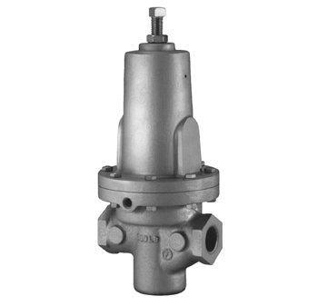

تنظیم کننده فشار گازوئیل
شرح
پمپ کازوئیل با ایجاد نوسانات در خطوط لوله انتقال نیاز به یک کاهش دهنده وثابت نگاه دارنده فشار خوجی دارد. این عمل توسط فشار شکن گازوئیل انجام می گیرد. شیوه کار رگولاتوار گازوئیل به این صورت است که فشارگازوئیل راه پاین بیاورد. تا یک فشار ثابت و مناسب داشته باشیم.
شیر کنترل
این تنظیم کننده ها میتواند در هر موقعیتی نصب شوند. یک پیکان در بدنه چدنی موجود می باشد که جهت جریان را نشان می دهد. تنظیم کننده برای فشارخروجی 3 تا 4 باردر کارخانه کالیبره می شود.
امکانات
• کنترل دقیق فشار خروجی.
• فشار ورودی تا 16 بار.
• حداکثر دمای کار 140 درجه سانتیگراد.
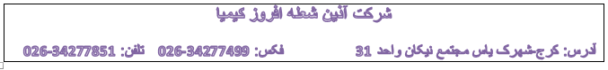
• تنظیم کننده ها با خروجی استاندارد psi 30-75 در دسترس هستند
• بدنه: چدن؛ دیافراگم: لاستیک مصنوعی؛
امکانات اضافی
برای اندازه گیری فشار خروجی ، یک خروجی جهت اندازه گیری فشار روی بدنه در نظر گرفته می شود.
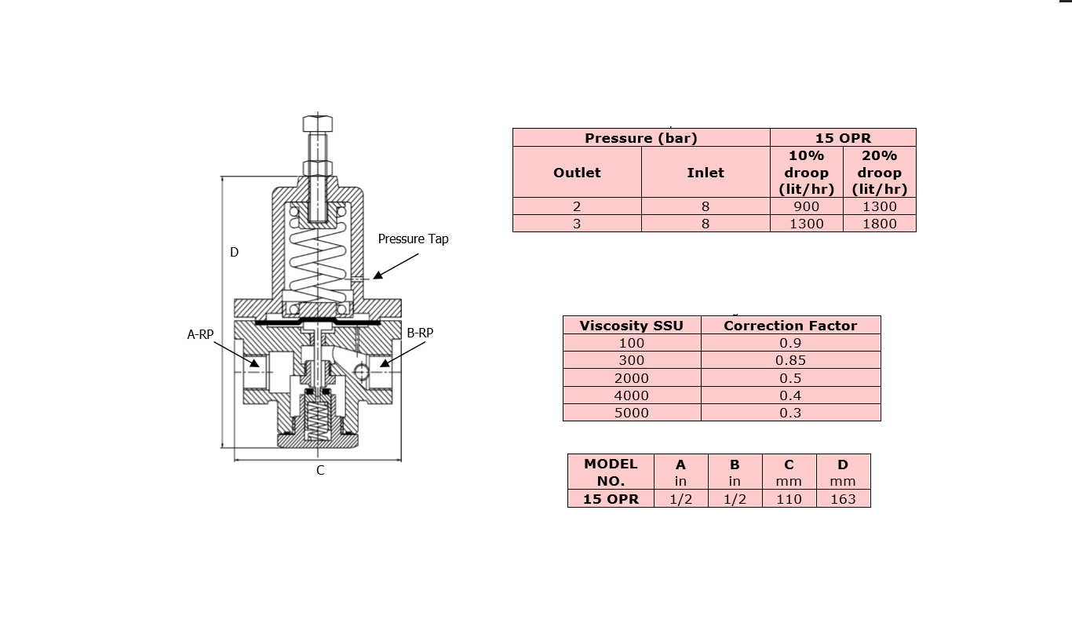
کاربرد :
این تنظیم کننده ها در ورودی مشعل ها و قرار میگیرند كه فشار مازوت و گازوئیل را کاهش داده وفشار ثابتی را به تناسب مصرف کننده ایجاد کنند. فشار خروجی را می توان با این روش تنظیم کرد
1-شل کردن پیچ تنظیم قرار گرفته بر بالا بدنه رگولاتور و چرخش آن تا رسیدن فشار خروجی مطلوب

شماتیک لوله کشی

